Referat auf dem Wolfsberg am ilz Lehrmittel Symposium 2014
Regierungspräsident Christian Amsler, Präsident Aufsichtsrat ilz

* * *

Unsere Welt dreht sich rasend. Wir leben in einer dynamischen und auch sehr spannenden Zeit!

Wir können stolz sein auf unser durchlässiges Schulsystem mit vielfältigsten Wegen und Möglichkeiten. Das Ausland attestiert uns eine sehr gute Bildung, angrenzende Länder schauen neidvoll auf unser duales Berufbildungssystem, versuchen zu kopieren. Die PISA Resultate sind erfreulich.

Europa ist das einzige Gebilde, das in Asien wahrgenommen wird. Nach dem Jahrhundert Amerikas folgt nun wohl das Jahrhundert Asiens. Grössendimensionen: Schweiz 8 Millionen / Baden-Württemberg und Bayern zusammen rund 22 Millionen / = in etwa gleich viel wie Schanghai (China). Und wir haben 26 Schulsysteme in 26 Kantonen!

Einige wichtige Megathemen, die uns in der Bildung in den kommenden Zeiten noch stark beschäftigen werden:
Medialisierung - Tagesstrukturen - Lehrplan 21 - ISF (Integration vs. Separation) - Sprachendiskussion als Herausforderung für den Föderalismus, aber auch für die Kohäsion in diesem Land - Schliessung von Schulen im ländlichen Raum - Spardruck/Finanzen, der auch die Bildung erreicht hat - Lehrerbild der Zukunft (Frontalunterricht vs. Lerncoach oder zurück vom Siebenfächerprofil zur Zehnkämpferin).

Lassen Sie mich kurz speziell auf die Demografie eingehen. Das ist die wahre Herausforderung der Zukunft.
- Text aus dem Tages-Anzeiger Magazin
- Der Spiegel hat das witzig unter dem Titel "Der letzte Deutsche" dargestellt
- Sie kennen den Demografiepilz der Schweiz, der eine klare Sprache spricht. Die AHV muss finanziert werden, immer weniger Arbeitstätige müssen immer mehr Rentner finanzieren.

Und die Digitalisierung der Gesellschaft? Führt sie auch zu einer Digitalisierung bei den Lehrmitteln?
Obwohl digitale Medien in vielen Bereichen der Gesellschaft heute zum Alltag gehören, kommen sie in Schulen nur verhältnismässig langsam an. Nach eigenen Angaben setzen 81 % der Schweizer Primarlehrpersonen wenigstens gelegentlich in ihrer Klasse Lernprogramme ein, jedoch tun dies nur 25 % mindestens einmal pro Woche. In der Sekundarstufe I arbeiten 68 % mit solcher Software, jedoch nur 5 % wöchentlich. In Schweizer Primarschulen macht der Einsatz von Lernsoftware die häufigste Art des Einsatzes von Computern im Unterricht aus, in der Sekundarstufe I dominiert hingegen die Arbeit mit Textverarbeitungsprogrammen, Internetrecherchen und Beamerpräsentationen (Barras & Petko, 2007).

Unter den befragten ICT Administratorinnen und -Administratoren sind über alle Stufen 40 % der Ansicht, dass das Fehlen von geeigneter Unterrichtssoftware ein wesentliches Hindernis für die Integration von ICT an ihrer Schule ist (neben der unzureichenden Hardwareausstattung, den mangelhaften ICT-Kompetenzen und der geringen diesbezüglichen Motivation.

Wir von der EDK haben die Entwicklung digitaler Lehrmittel eigentlich zu einem Kernelement unserer ICT-Strategie gemacht (siehe Bericht EDK von 2007).

Das Abrufen von Informationen und Wissen basiert heute nicht allein auf pädagogisch erstklassig aufbereiteten Lehrbüchern, sondern beinhaltet das gesamte Medienspektrum – von interaktiven Lerneinheiten via E-Learning-Plattformen bis hin zu Web-Foren oder mobilen Websites.

Sie wissen sicher was Crossmedia in der heutigen Marketing- und Medienwelt bedeutet.

Lehrmittel gelten als Paradebeispiel für Crossmedia-Produktionen Nicht allein die Werbemittelproduktion versteht es, Botschaften crossmedial zu vermarkten, auch bei der Herstellung moderner Lehrmittel setzt man auf Medienvielfalt und deren effiziente Vernetzung. Die fachgerechte Umsetzung solcher Publikationen macht in der grafischen Industrie zurzeit Schule.

Digitale Welt: Die Smartphone werden nun gebogen und wachsen immer näher an den Körper des Menschen.

Die Lehrmittelproduzenten müssen sich auch mit dem Phänomen der Social Medias auseinandersetzen.
Social Medias gibt es schon lange (seit der Höhlenbewohnerzeit!), nur die Form hat geändert. Über 1.5 Mia Menschen nutzen Social Medias.

Man ist empört, dass alle (vor allem die Jungen) dauernd an ihren Geräten hängen und die direkte Kommunikation verludere. Doch früher war es wohl auch nicht besser, wenn wir dieses Bild vom letzten Jahrhundert aus einem fahrenden Zug anschauen! Einfach anders.

Eines ist klar:
Wer mit Schule zu tun hat, weiss meist genau, ob ein Lehrmittel gut ist. Lehrer und Lehrerinnen, Behörden, Eltern, Schülerinnen und Schüler, Verlage usw. haben je eigene Vorstellungen über gute Lehrmittel.
Ich brauche dieses Bild einer Sommerveranstaltung auf dem guten alten Schaffhauser Munot mit einer Rundbühne. So kommt es mir vor! Lehrmittel müssen rundum befriedigen!
Oft werden diejenigen Lehrmittel als gut bezeichnet, die man im Unterricht brauchen kann (Lehrpersonen), die unbestritten und nicht zu teuer sind (Behörden), die man selber produziert hat (Verlage), die interessante Themen aufgreifen (Schülerinnen und Schüler) oder die man selber auch versteht (Eltern).

Zehn Merkmale guter Lehrmittel aus dem ilz Fokus vom September 2013:

1 Gute Lehrmittel fördern die Kompetenzentwicklung der Schülerinnen und Schüler.
2 Gute Lehrmittel unterstützen das eigenständige Lernen.
3 Gute Lehrmittel enthalten vielfältige aktivierende Lernaufgaben.
4 Gute Lehrmittel bieten eine sachgerechte Aufbereitung der Inhalte.
5 Gute Lehrmittel sind in einer verständlichen Sprache abgefasst.
6 Gute Lehrmittel fördern durch die Gestaltung den Lernprozess.
7 Gute Lehrmittel beziehen neue Medien mit ein.
8 Gute Lehrmittel unterstützen die Lehrpersonen.
9 Gute Lehrmittel sind vielseitig einsetzbar.
10 Gute Lehrmittel enthalten Diagnoseund Beurteilungsinstrumente.

Lassen Sie mich ein paar wenige Gedanken zu Lehrmitteln und zur ilz formulieren:
1. Die ilz ist eine Institution der Kantone, arbeitet aber eng mit den deren Verlagen zusammen. Erfolgreiche Koordination setzt den Willen und die Bereitschaft der Kantone zur Koordination voraus. Nicht die ilz koordiniert, sondern die Kantone, unterstützt durch die ilz.
2. Die Kantone sind stolz auf den neuen, gemeinsamen Lehrplan. Ebenso stolz darf die Schweiz auf die Schweizer Lehrmittelproduktion für die Volksschule sein. Schweizer Lehrmittel erfüllen sehr hohe Standards und finden auch international Anerkennung (was u.a. die verschiedenen Auszeichnungen beweisen). Wir sind gut!
3. Erfolgreiche Koordination zeichnet sich nicht durch «1 Lehrmittel pro Fachbereich» aus. Viel wichtiger ist Qualität und eine «sinnvolle Auswahl». Nur ein funktionierender Markt wie er heute besteht, garantiert eine genügende Auswahl für die versch. «Schulmodelle» der Kantone.
4. Instrumente wie Levanto ermöglichen eine qualitativ verbesserte Lehrmittelarbeit in den Kantonen unter Wahrung der Bildungshoheit. Auch oder gerade die inhaltliche Koordination ist ein wichtiges Element der Lehrmittelkoordination im Rahmen der ilz.
5. Lehrmittel sollen die Lehrpersonen bei der Vorbereitung, der Durchführung und der Nachbereitung unterstützen ohne sie mit einer aufgedrängten Didaktik zu bevormunden.

Sie pflichten mir bei! Zentral für den Unterricht und den Unterrichtserfolg ist die Lehrperson. Schlüsselperson! Drei Bilder von Lehrerinnen oder Lehrer und Unterrichtssituationen. Sie werden sich ihre eigenen unterschiedlichen Gedanken dazu machen! Vorurteile über gute und schlechte Lehrer kommen auf.

Interessant waren Gedanken von Allan Guggenbühl aus der NZZ vom 16. Januar 2014:

Wenige Ausschnitte daraus:

"Vor allem Jugendliche empfinden den Unterricht eher als eine mühsame Unterbrechung der Freizeit, in der man sich Computergames, Sport und Hobbys widmen kann. Auch wird von diesen Schülern die Schule nicht mit sozialem Aufstieg assoziiert. Man hat ja schon alles. Die Folge: Es fehlt an intrinsischer Motivation zu lernen. Könnten diese Schüler selber wählen, würden sie die Hälfte der Stunden streichen.
Die Pädagogik hat reagiert. Individualisierter Unterricht ist eingeführt, der Lehrerberuf professionalisiert und die Didaktik verfeinert worden. Angehende Lehrer feilen an ihrem Auftritt, eignen sich Kommunikationskompetenz an und lernen Methoden, um auf den einzelnen Schüler einzugehen. Das selbständige Lernen wird gefördert, die Lektionen werden rhythmisiert, und multimedial eingerichtete Schulzimmer helfen, Lektionen abwechslungsreich zu gestalten. Der Lehrerberuf hat sich zu einer Profession entwickelt, in der nicht persönliche Erfahrungen im Vordergrund stehen, in der die Lehrpersonen sich vielmehr am aktuellen Fachdiskurs und an nationalen Bildungsstandards ausrichten. "

und

„Das Interesse am Schulstoff steigt, wenn er die Qualität des Aussergewöhnlichen hat und nicht nur als regulärer Teil des Bildungskanons wahrgenommen wird. Aus Schülersicht sollten Lehrpersonen darum nicht nur Vollstrecker des Lehrplans sein, sondern auch vom Mysterium, von den Paradoxien und den Faszinationen des Lebens künden. Es geht nicht nur um Anpassung, sondern auch um die Hinführung zum Leben «dort draussen». Lehrpersonen sollten darum nicht nur Normalität repräsentieren, sondern auch ausserschulische Themen einbringen. Sie dürfen ruhig ein wenig «schräg» sein: sich für eine Affenfarm in Tansania begeistern, einen Spleen für Bauernhäuser im Toggenburg haben oder vom Bluesmusiker Big Joe Williams schwärmen. …
Die Schule lebt von solchen Lehrpersonen, die sich als Persönlichkeiten einbringen und mit der nächsten Generation eine Beziehung aufnehmen; von Menschen, die sich mit ihren Leidenschaften, Interessen profilieren und mit einem Fuss in einer ausserschulischen Welt stehen.“

Und was bedeutet das für die Lehrmittel? Darüber machen Sie sich am Symposium auch Gedanken!

Vielfalt bei den Lehrmitteln heisst aber auch Finanzsorgen (Vielfalt verteuert) und schwere Rucksäcke (Vielfalt führt zu mehr Gewicht!)

Dies sind Blog Auszüge aus dem Dossier LP21 / Forumsbeiträge offenes Schulforum kindgerechte Schule / www.kindgerechte-schule.ch

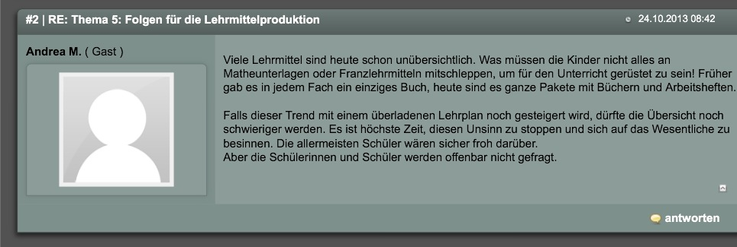

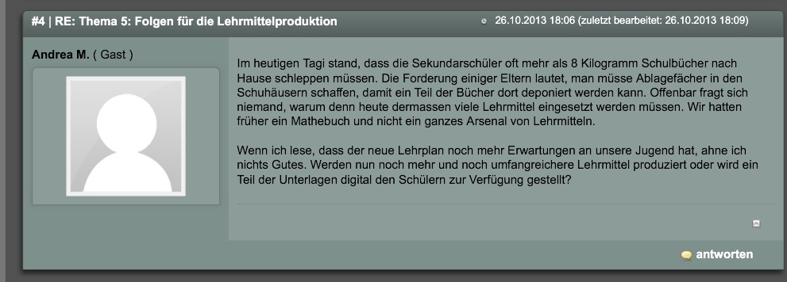

Die Bildungswelt verändert sich:

1. Entwicklung der verschiedenen Fächer und Disziplinen am ältesten Gymnasium in Basel

2. Es gilt immer und ewig das Prinzip vom "Lebenslangen Lernen". Darauf müssten auch Lehrmittel ausgerichtet sein.

3. Und die Welt ist auch stellenweise kompliziert geworden. Zumindest muss man diesem Autoren einer Partnerschaftsanzeige lassen, dass er durchaus originell ist. Und Sie wissen ja, dass wir die MINT Fächer fördern müssen!

Ja, und dann ist da noch der Lehrplan 21! Ich erzähle Ihnen ganz kurz, wo wir aktuell stehen. Bei der Umsetzung werden die Lehrmittel eine ganz entscheidende Rolle spielen!

René Donzé von der NZZ hat in der NZZ am Sonntag einen spannenden, kritischen Artikel zum Lehrplan 21 geschrieben mit einem bemerkenswerten Titel: Der Bündner Bauernbub tickt anders als das Zürcher Agglokind. Wohl wahr!

Die Herausforderung der Lehrmittel ist heute, umfassend zu sein, präzise die wahre Welt abbildend, vielfältig, spannend und markttauglich. Aber die Menschen, und damit auch die Lehrer, sehnen sich im Prinzip in einer komplexen Welt nach dem Einfachen, Klaren und Strukturierten.

In Millionen von Büchern prangt das Logo der ilz. Darauf dürfen wir stolz sein und darauf können wir auch aufbauen.

Ich freue mich als erster Präsident des neuen ilz Aufsichtsrates, dass die ilz sehr gut aufgestellt ist, dass wir intensiv an der Neuausrichtung gearbeitet haben und noch arbeiten werden. Wir konnten auch Lücken schliessen, indem die drei noch fehlenden Innerschweizer Kantone Obwalden, Nidwalden und Schwyz per Regierungsratsentscheide dazu gestossen sind. Das freut mich persönlich sehr und die drei neuen Mitgliederkantone seien ganz herzlich willkommen.

Mein Appell an die Lehrmittelmacherinnen und -macher, an Sie alle als Fachleute in diesem Saal. Stellen Sie sich den Herausforderungen im Bildungswesen unserer Zeit, beschwören Sie nicht nur gute alte Zeiten herauf. Schauen Sie die Dinge auch einmal unkonventionell und aus der Kopfstandperspektive an. Ich wünsche Ihnen eine ergiebige und spannende Tagung hier auf dem Wolfsberg.

Und so schliesse ich mit dem gleichen Bild wie an meiner Festrede zum 40. Geburtstag der ilz in Rapperswil, weil mir dieser Satz wichtig ist und es schlussendlich immer bei unserem Tun um die Kinder geht und um die Menschen ganz allgemein. Diese Schrift habe ich an einem Bildungshaus in der Innerschweiz entdeckt – sie ist so wahr wie simpel:

Bildung ist …. was übrig bleibt. Und das gilt auch für die ilz.

